学位英语报名平台操作手册

1、注册
登录《怀化学院高等学历继续教育学士学位外国语水平考试报名系统》https://hhtc.edu-edu.com/


第一次登录系统，需要先注册信息，点击考生注册，阅读报考须知：
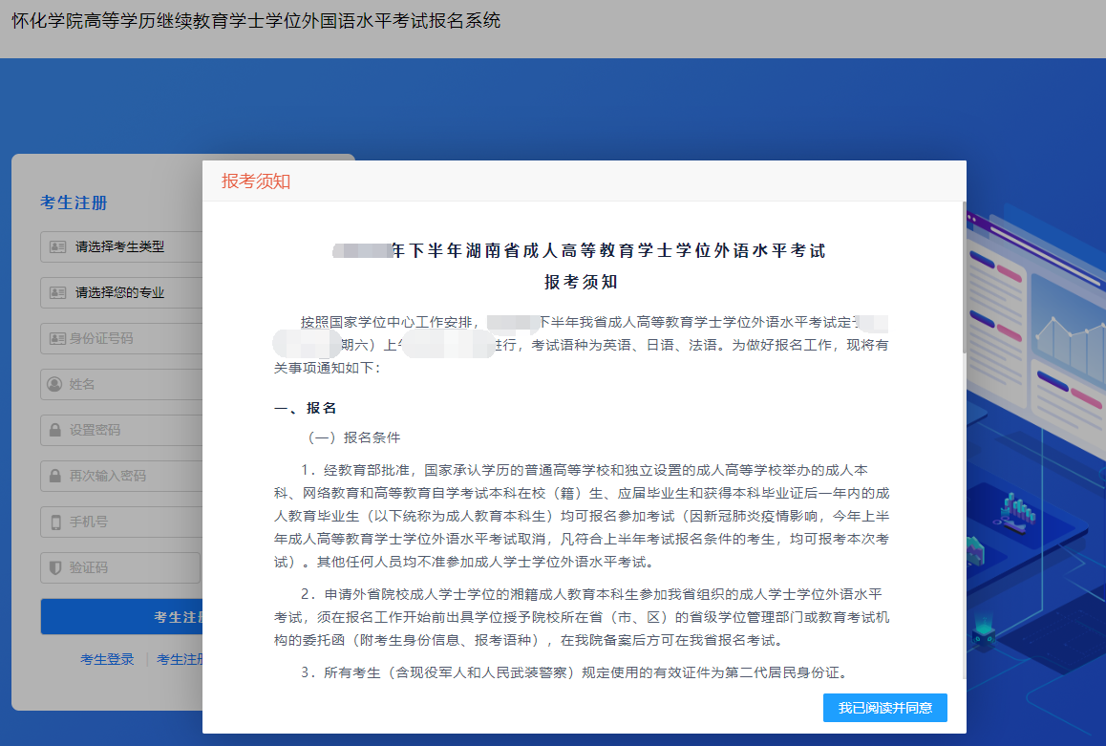

阅读并同意之后，选择自己的类型，以及专业，身份证号，姓名，设置密码，绑定手机号。

注册完成之后选择登录

2、登录
输入身份证号及密码登录
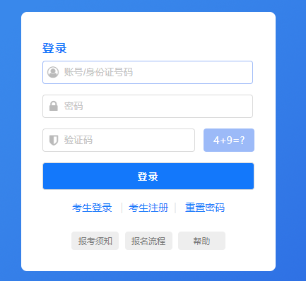

3、核对个人信息，确保身份证号和姓名务必保持一致。如果有错，点击修改更正。
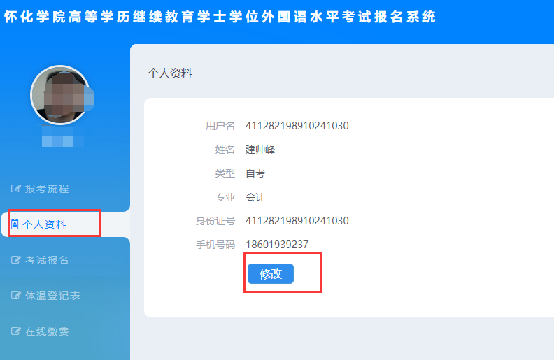

4、点击头像上传身份证照片和个人头像，系统会对个人照片和身份证照片进行比对是否通过。

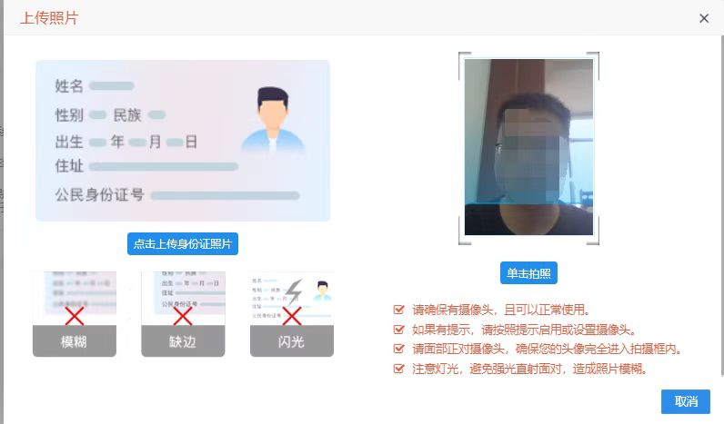
5、进入考试报名，选择当前考期的考试，选择需要考试科目。点击完成报名，确认提交。

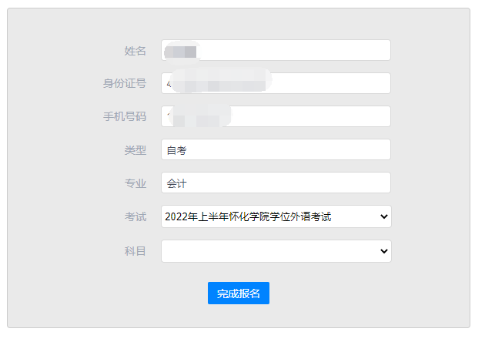
- 线下考试的考生需要提前打印体温登记表。


- 在线缴费，选择支付宝和微信。

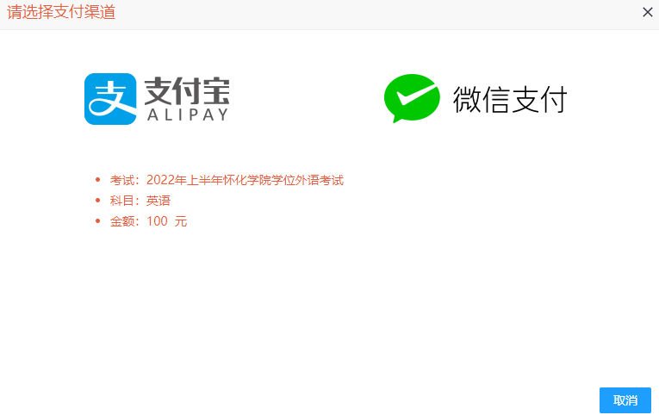
8、打印准考证，（报考结束之后，等统一拍考结束，打印准考证）


9、查看成绩
考试结束之后，学校统一公布成绩


